La mythologie
- Compréhension à l’audition
Tu viens d’entendre le mythe de Thésée. Voyons si tu as bien écouté et compris qui était qui parmi les très nombreux personnages de ce mythe !
Egée * | - Dieu des mers et des tempêtes, il est un des pères de Thésée
Ariane * | - Fils de Pasiphaé et du taureau blanc, c’est un monstre stupide et sanguinaire
Minos * | - Il est l’architecte du labyrinthe de Cnossos
Androgée * | - Femme de Minos, elle tombe amoureuse d’un taureau, suite à une vengeance de Poséidon
Le Minotaure * | - Roi de Grèce, il est l’autre père de Thésée
Pasiphaé * | - Fille de Minos, elle est amoureuse de Thésée et l’aide à sortir du labyrinthe en lui remettant une pelote de fil
Poséidon * | - Fils de Minos, tué par un taureau suite à un combat organisé par Egée
Médée * | - Roi de Crète, il réclame chaque année 14 jeunes gens pour donner en pâture au Minotaure
Dédale * | - C’est une magicienne qui épouse Egée et tente d’empoisonner Thésée
Ethra * | - Mère de Thésée

En quelques lignes, résume les scènes représentées sur ces images.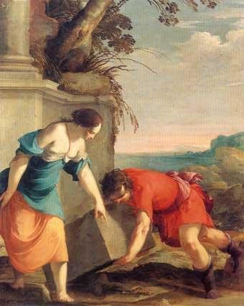 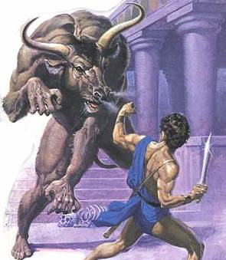
………………………………………………………… ………………………………………………………………….

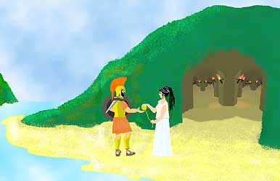

…………………………………………………………………………………………………………….
…………………………………………………………………………………………………………….
…………………………………………………………………………………………………………….
- Définition
Tentons maintenant d’établir une définition du mot mythe. Pour cela, note dans le cadre ci-dessous tous les mots qui te viennent à l’esprit à l’évocation du mot MYTHE.

Voyons maintenant la définition qu’en donne le site http://www.linternaute.com/dictionnaire/fr :
«MYTHE, nom masculin :
Sens 1 Récit légendaire mettant en scène des personnages imaginaires (dieux, demi-dieux, héros, éléments naturels) d'une façon allégorique [Mythologie].
Sens 2 Représentation amplifiée, déformée par l'imaginaire collectif.
Sens 3 Croyance répandue mais infondée. »

  - Polysémie

Cela signifie que le mot mythe a différentes définitions. On dit que ce mot est polysémique. (du grec poly : plusieurs et sema : sens, signification)
Exercice
En t’aidant du dictionnaire, trouve deux définitions différentes à chacun de ces mots polysémiques :
Rouge :
- ……………………………………………………………………………………………………………………………………………………
- ……………………………………………………………………………………………………………………………………………………
Souris :
- ……………………………………………………………………………………………………………………………………………………
- ……………………………………………………………………………………………………………………………………………………
Réaliser :
- ……………………………………………………………………………………………………………………………………………………
- ……………………………………………………………………………………………………………………………………………………
Pompe :
- ……………………………………………………………………………………………………………………………………………………
- ……………………………………………………………………………………………………………………………………………………
Calcul :
- ……………………………………………………………………………………………………………………………………………………
- ……………………………………………………………………………………………………………………………………………………
Il en existe beaucoup d’autres ! En effet, en français, la plupart des mots sont polysémiques.
  - Homonymie
Sais-tu quelle est la différence entre un mythe et une mite ? Explique-la.
…………………………………………………………………………………………………………………………………………………………………………………………………………………………………………………………………………………………………………………………………………………………………………………………………………………………………………………………………………………………………………………………………………………………………………………………………………………………………………………………………………

Quel est, par contre, leur point commun ?
……………………………………………………………………………………………………………………………………………………………………………………………………………………………………………………………………………………………………………………………………

- Des homonymes sont donc des mots dont la …………………………………………………………….. est identique mais dont le ………………………………………….. est différent.
Exercices
Replace les homonymes suivants dans les phrases qui les suivent.
CENT SANG SANS SENS SENT S’EN
Les vampires sont des créatures imaginaires qui boivent le ………………………… des humains.
…………………………………. –tu comme le parfum des fleurs est agréable ?
Cette fois-ci, ce sera ………………………… moi !
Peux-tu me prêter ……………………………………. Euros, ……………………… quoi je ne pourrai pas m’acheter ce bijou.
Il …………………………… allait par les chemins, …………………………. se retourner, comme il l’avait déjà fait ……………………………………….. fois.
Ce garçon ……………………………….. tellement bon que j’en perds la tête.

VERT VERRE VER VERS VAIR
Baudelaire a écrit des …………………………… magnifiques.
Allons boire un ………………………………, je connais un endroit très ………………………. où nous serons bien.
Ce manteau en ………………………………….. me révolte : pauvre bête !
Si tu te diriges ……………………………… le bois, tu apercevras le toit ……………………………. de ma maison.
Dans mon jardin se trouve un …………………………… de terre.

CAMP QU’EN QUAND QUANT
…………………….. dira mon père si je ne rentre pas ce soir ?
……………………………. à toi, n’oublie pas de garder cela pour toi !
…………………………….tu auras fini ta conversation, viens me rejoindre !
Le …………………………… de réfugiés se trouve à 5 km de la ville.
Je vais acheter celui-ci, ……………………… penses-tu ?

- Un autre mythe… Les douze travaux d’Hercule (Heraclès)
Connais-tu Hercule ? Ce héros, fils de Zeus et de la mortelle Alcmène, et doté d’une force hors du commun…
Les Travaux d'Hercule sont l’un des épisodes les plus fameux de la mythologie grecque.
A l’origine, il ne devait accomplir que dix travaux, mais Eurysthée en invalida deux car il avait été aidé par Iolaos dans son combat contre l'hydre de Lerne et avait demandé à être payé par Augias pour nettoyer ses écuries.

3.1. Voici un résumé de ces douze travaux :
- tuer le lion de Némée à la peau impénétrable et rapporter sa dépouille
- tuer l'Hydre de Lerne, dont les têtes repoussaient sans cesse quand elles étaient tranchées
- rapporter vivant l'énorme sanglier d'Érymanthe
- vaincre à la course la biche de Cérynie aux pieds d'airain, une créature sacrée d'Artémis
- nettoyer en une seule journée les écuries d'Augias, qui ne l'avaient jamais été (il réussit en détournant le cours des fleuves Alphée et Pénée)
- tuer les oiseaux du lac Stymphale aux plumes d'airain
- dompter le taureau de Minos
- capturer les juments mangeuses d'hommes de Diomède
- rapporter la ceinture d'Hippolyte, fille de Arès et reine des Amazones.
- ramener le troupeau de Géryon.
- rapporter les pommes d'or du jardin des Hespérides gardé par Ladon (selon une version de la légende, Hercule incita Atlas à aller chercher les pommes et soutint le ciel à sa place pendant ce temps)
- descendre aux Enfers et enchaîner Cerbère.
Peux-tu nommer les différentes créatures combattues par Hercule sur ces images ?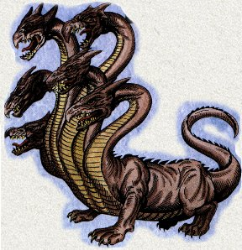 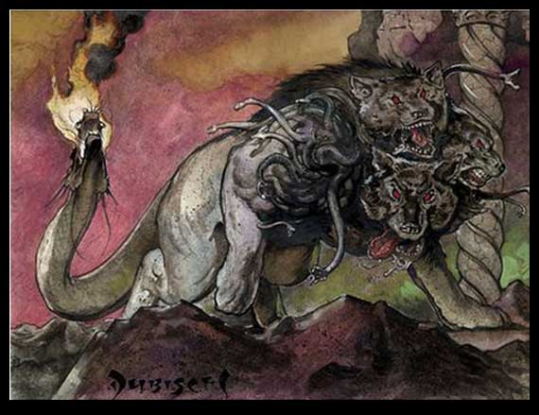
…………………………………………….. …………………………………………………………………………………….

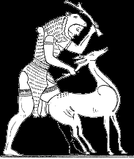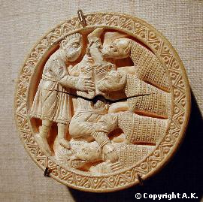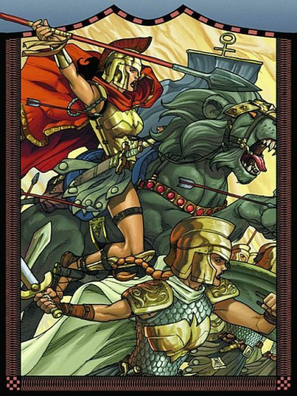
……………………………………………. ……………………………………… ………………………………………..

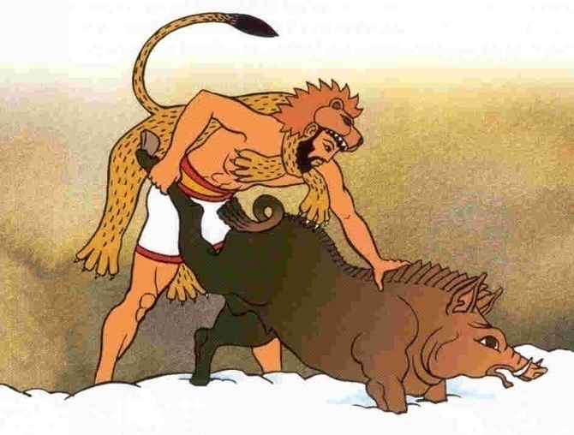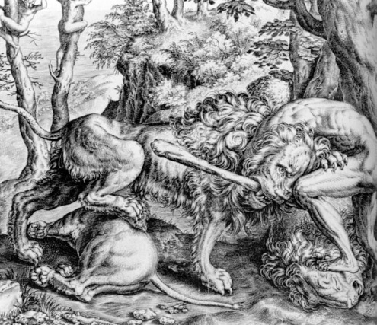
……………………………………………………………………………. ……………………………………………………………….
  - Décrire un personnage imaginaire
Choisis maintenant une de ces créatures et décris-la le plus précisément possible. N’oublie pas d’utiliser les points de matière vus en classe ; réalise d’abord les quelques exercices de rappel pour être sûr de ne pas te tromper !
- Ecris ton texte à l’imparfait
- Utilise un maximum d’expansions du nom
- Accorde correctement les adjectifs et les verbes
La créature que je choisis de décrire est : ……………………………………………………………………………
…………………………………………………………………………………………………………………………………………………………..
…………………………………………………………………………………………………………………………………………………………..
…………………………………………………………………………………………………………………………………………………………..
…………………………………………………………………………………………………………………………………………………………..
…………………………………………………………………………………………………………………………………………………………..
…………………………………………………………………………………………………………………………………………………………..
…………………………………………………………………………………………………………………………………………………………..

  - Rappel : les expansions du nom
Les expansions du nom sont des mots ou des expressions
qui servent à préciser le nom.
On peut préciser le nom de 3 manières différentes :
- par un adjectif qualificatif,
- par un complément du nom,
- ou par une proposition relative.

Souligne les expansions du nom puis donnes-en la nature et la fonction.
- L'aîné de la famille est courageux.
- L'homme qui lui donne des cours est désespéré.
- La petite voisine refuse de travailler.
- Mon cher frère m'a cassé mon portable.
- Les expressions françaises tirées de la mythologie
De nombreux mots ou expressions encore utilisés aujourd’hui sont en fait tirés de la mythologie. Voyons si tu les connais. Note les numéros corrects pour faire correspondre l’expression, sa signification et son origine.
Mots et expressions
Le talon d’Achille
Aphrodisiaque
Arachnide
Athénée
Atlas
Se croire sorti de la cuisse de Jupiter
Dédale
Écho
Éolienne
Fil d’Ariane
S’attirer les foudres de quelqu’un
Hygiène
Narcissique
Europe
Tomber dans les bras de Morphée

Significations
Qui donne envie de câlins ;o)
Avoir une très haute opinion de soi-même
De l’araignée
Moteur actionné par le vent
Point vulnérable, sensible
Qui s’apprécie tellement lui-même qu’il en méprise les autres
Labyrinthe
Continent
Moyen de sortir d’une situation difficile
S’endormir
Recueil de cartes géographiques
Soins apportés pour maintenir son corps propre et en bonne santé
S’attirer la malveillance de quelqu’un
Établissement d’enseignement secondaire
Phénomène acoustique de répétition

Origines
Morphée était le dieu des songes. Fils de la Nuit et du Sommeil, il avait des ailes de papillon et tenait des pavots en main.
Atlas était un titan qui supportait le ciel sur ses épaules.
Zeus voit la belle Europe et tombe amoureux d’elle. Il se transforme alors en magnifique taureau blanc et s'approche d'Europe et des ses amies. Europe grimpe sur le dos du taureau, qui s’enfuit pour l’emmener avec lui.
Éole n'était pas un dieu mais un mortel aimé de Zeus. Il lui donne alors le contrôle des vents.
Dédale était un architecte athénien très réputé, à l’origine notamment du fameux labyrinthe enfermant le Minotaure.
C'était la guerre entre Zeus et les Titans. Zeus était mal en point, mais les Cyclopes lui donnent la foudre. Il put ainsi vaincre les Titans et régner sur le monde.
Zeus (Jupiter chez les Romains) avait cousu l’enfant d’une de ses prétendantes (qu’il avait tuée accidentellement) dans sa cuisse afin qu’il vienne à terme.
Hygié passait pour être la fille d'Asclépios (dieu de la médecine),on la représentait avec la coupe et le serpent. A Rome elle s'appelait Valetudo ou Salus.
Temple dédié à la déesse Athéna et ensuite le lieu consacré à l'étude des sciences et des techniques.
La belle nymphe Écho est poursuivie par Zeus. Mais la méchante va tout cafter à Héra (la femme de Zeus). Le roi des Dieux la condamne alors à ne jamais parler la première.
Le Minotaure, monstre à tête de taureau, était enfermé dans le labyrinthe et se nourrissait de chair humaine. Thésée, prince athénien, en rentrant dans le labyrinthe, reçoit d'Ariane (qui est tombée amoureuse de lui) une pelote de fil, pour pouvoir retrouver son chemin si par hasard il réussit à tuer le Minotaure.
Arachné était une jeune fille très habile dans la tapisserie. Elle se vantait de travailler mieux qu'Athéna (pourtant déesse des travaux ménagers).La pauvre... Elle se défient et chacune fait sa plus belle tapisserie. Celle d'Arachné était vraiment la plus belle. Athéna,de rage, déchire la tapisserie d'Arachné, qui va se pendre. La déesse la transforme alors en araignée qui depuis pend toujours au bout de son fil et tisse toujours aussi bien sa toile.
Aphrodite était la déesse de la beauté, du désir et de l'amour.
La mère d'Achille (la nymphe Thétis) veut rendre son fils invulnérable. Alors, elle le trempe dans les eaux du Styx (un des fleuves des Enfers). Mais il faut bien tenir le bébé par quelque part. Elle choisit le talon. Donc cette partie de son anatomie restera vulnérable.A la guerre de Troie, Pâris le blesse mortellement au talon, avec un flèche guidée par Apollon.
Narcisse était un jeune homme qui tomba amoureux de son propre reflet.
- Mots ou radicaux latins et grecs
Voici les principaux radicaux issus du grec et du latin à la base de nos mots français. Trouve un mot français en exemple pour chacun d’eux. Tu peux t’aider du dictionnaire.
-AERO- | air
-AGRI- | champ
-ALGIE | douleur
-AMBUL- | qui marche
ANTHROPO-, -ANTHROPE | homme
ARCHEO- | ancien
AUTO- | soi-même
BIBLIO- | livre
-BIO-, -BIE | vie
-CEPHAL(E)- | tête
CHROMO-, -CHROME | couleur
CHRONO-, -CHRONE | temps
-CIDE | qui tue
-COLE | cultiver, habiter
-COSMO-, -COSME | monde
-CRATIE, -CRATE | pouvoir
-CRYPTO- | caché
-CULTURE | cultiver, élever
DACTYLO-, -DACTYLE | doigt
-DUC | qui conduit
DYNAMO- | force
-FERE | qui porte
-FIQUE | qui produit
-FUGE | qui fait fuir, qui fuit
GAST(E)R(O)-, -GASTRE | ventre
-GENE, GENE- | engendrer
GEO-, -GEE | terre
-GRADE | marcher, degré
-GRAMME | écrit, poids
GRAPHO-, -GRAPHIE, -GRAPHE | écrit, étude
HECTO- | cent
HIPPO- | cheval
HYDR(O)-,-HYDRE | eau
ISO- | égal
LOGO-, -LOGIE, -LOGUE | discours
-MANE, -MANIE | folie
MEGA(LO)- | grand
METRO-, -METRIE, -METRE | mesure
MONO- | seul
MORPHO-, -MORPHE | forme
NECRO- | mort
NEURO-, NEVR(O)- | nerf
-NOME, -NOMIE | règle
-OÏDE | en forme de
OMNI- | tout
ORTHO- | droit, correct
PALEO- | ancien
-PARE | qui se reproduit
PATHO-, -PATHE, -PATHIE | maladie
-PEDE | pied

PHAGO-, -PHAGIE, -PHAGE | manger
PHIL(O)-, -PHILE, -PHILIE | ami
-PHOBE, -PHOBIE | haine
-PHONE,PHONO-,-PHONIE | voix, son
PHOTO- | lumière
PTERO-, -PTERE | aile
-SCOPE, -SCOPIE | regard
-TECHNIE | science
TELE- | loin, télévision
THEO-, -THEE | dieu
-THERAPIE | guérison
THERMO-, -THERME | chaleur
-TOMIE | coupe
TOPO-, -TOPE | lieu
TYPO-, -TYPE | caractère d'imprimerie
-VORE | qui mange
XENO- | étranger
ZOO- | animal
Invente maintenant dix phrases en utilisant un maximum de mots issus du grec ou du latin. Attention ! Veille à ce que tes phrases aient du sens !
………………………………………………………………………………………………………………………………………………………………..
………………………………………………………………………………………………………………………………………………………………..
………………………………………………………………………………………………………………………………………………………………..
………………………………………………………………………………………………………………………………………………………………..
………………………………………………………………………………………………………………………………………………………………..
………………………………………………………………………………………………………………………………………………………………..
………………………………………………………………………………………………………………………………………………………………..
………………………………………………………………………………………………………………………………………………………………..
………………………………………………………………………………………………………………………………………………………………..
………………………………………………………………………………………………………………………………………………………………..
- Quelle est la différence entre un mythe, un conte, une fable et une légende ?
Lis attentivement les explications tirées du site leaweb.org.

1. Le mythe
a. Qu’est-ce qu’un mythe ?
Le mythe est un récit, issu de la tradition orale, propre aux civilisations anciennes ou peu en contact avec la société moderne. Les mythes expliquent comment est né le monde, comment et pourquoi il fonctionne ainsi, comment et pourquoi la société est organisée comme elle l’est. Ces explications se font sous forme d’histoires qui mettent en scène des dieux, des hommes, des animaux ou des demi-dieux.
La mythologie, c’est l’ensemble des mythes ; on parle donc de mythologie grecque, romaine, égyptienne, nordique…
b. Mythe et conte : des points communs et des différences
Trois citations nous éclaireront :
- Le mythe est un récit sacré et fondateur, les dieux et/ou des héros exceptionnels y jouent le rôle central, seuls des initiés ont le droit de le raconter et de l’écouter, à des moments particuliers et lors de rituels précis. Le conte est un récit profane, les hommes et les animaux y sont omniprésents, il est raconté par une personne âgée de la famille ou par un conteur professionnel lors de veillées de détente ou au marché.
Extrait de Le Conte (vade-mecum du professeur de français), de Jean-Pol De Cruyenaere et Olivier Dezutter,
Collection Séquences, Didier Hatier, Bruxelles, 1990
- Mais il existe en fait des différences importantes [entre le conte et le mythe].
D'abord, la plupart des héros de contes, contrairement aux héros mythiques (Hercule, Thésée, Romulus...) n'ont pas de nom propre mais des surnoms empruntés par exemple à des objets (Cendrillon, le Petit Chaperon Rouge...). Mais la différence entre mythe et conte s'avère beaucoup plus fondamentale que cela : Marthe Robert (Roman des origines et origines du roman) explique : « le Prince charmant a beau naître sous les auspices les plus favorables à l'acquisition d'un format épique, jamais il ne devient Oedipe, ni Moïse, ni Judas ; jamais il ne fonde Rome ou l'empire de Cyrus, jamais il n'attache son nom à un lieu sacré, à une action mémorable ou à une quête réussie au bénéfice de la communauté ». Le héros du conte aspire à « rentrer au plus vite dans le rang en fondant un royaume sans Histoire ».
Les aventures des personnages des contes merveilleux, si elles sont miraculeuses, sont aussi toujours présentées de façon ordinaire, comme pouvant arriver à n'importe qui. Les faits les plus extraordinaires sont racontés comme des événements banals. C'est exactement l'inverse en ce qui concerne le mythe :
« On peut dire que le sentiment dominant transmis par le mythe est le suivant : cette histoire est absolument unique ; jamais elle n'aurait pu arriver à quelqu'un d'autre ni ailleurs ; ces événements sont prodigieux, terrifiants et ne pourraient absolument pas s'appliquer à de simples mortels, comme vous et moi. » (Bruno Bettelheim, Psychanalyse des contes de fées, Robert Laffont, 1976)
Texte extrait de http://www.contemania.com/comprendre/definitions.htm
- (…) La conclusion, dans les mythes, est presque toujours tragique alors qu'elle est presque toujours heureuse dans les contes merveilleux (sauf notamment dans le Petit Chaperon Rouge de Perrault que Bettelheim ne considère pas comme un conte de fées mais comme un conte de mise en garde essentiellement pour cette raison). (Jean-Baptiste Durand)
Texte extrait de http://www.contemania.com/comprendre/definitions.htm

2. La légende
a. Qu’est-ce qu’une légende ?
La légende est un récit populaire d’origine orale qui explique des phénomènes réels (une coutume, le nom d’un pays ou d’une ville, la particularité d’un lieu…) par des histoires qu’on raconte comme étant vraies. La légende mêle faits réels et éléments invraisemblables : elle contient un fond de vérité, une part de réalité vérifiable, mais qui est transformée et déformée par l’imagination populaire. Elle nous apprend qu’un lieu-dit, par exemple un endroit précis d’un certain village (une grotte, un château, une forêt…) connut une série d’actions surnaturelles. La légende se rattache à un lieu réel particulier mais l’époque à laquelle elle s’est déroulée est parfois imprécise. Ce type de récit renvoie aux superstitions et croyances des gens ; elle est un signe distinctif d’un certain village ou d’une telle contrée.
Chaque pays, chaque contrée, chaque village a ses propres légendes. Une simple recherche sur Google te permettra d’en découvrir quelques-unes.
Un exemple pour Paris : http://www.linternaute.com/paris/magazine/actualite/halloween/legendes-urbaines/1.shtml

b. Légende et conte : des points communs et des différences
La légende partage donc avec le conte le fait d’être avant tout un récit à caractère merveilleux.
(…) Pour les frères Grimm, contes et légendes ont la même origine, une « révélation spontanée de la nature », c'est à dire quelque chose de supérieur à l'homme et qui le dépasse.
Cependant, une différenciation s'est faite au cours du temps : les légendes sont localisées, rattachées à un fait historique alors que les contes ne se réfèrent à aucune réalité précise et c'est pour cela qu'ils se répandent plus facilement. Le conte est plus général, plus vaste dans ses sujets alors que la légende s'est particularisée ; elle est plus colorée, plus pittoresque.
De plus, la légende est, comme le mythe, objet de croyance contrairement au conte. (…)
Enfin, le conte est plus naïf alors que la légende est relativement plus proche du réel, plus proche de faits historiques. (Jean-Baptiste Durand)
Texte extrait de http://www.contemania.com/comprendre/definitions.htm
La légende est un moyen d’initier le nouveau-venu ou l’étranger à qui elle s’adresse en priorité. Elle est sensée attirer et repousser à la fois le voyageur aventureux. La légende est donc beaucoup plus soucieuse du détail que le conte.

Extrait de Le Conte (vade-mecum du professeur de français), de Jean-Pol De Cruyenaere et Olivier Dezutter, Collection Séquences, Didier Hatier, Bruxelles, 1990

3. La fable
a. Qu’est-ce qu’une fable ?
La fable est un court récit en vers ou en prose qui se sert de l’image animale pour illustrer une morale. Elle met en scène des animaux doués de la parole et qui présentent des comportements humains ou sociaux. Ainsi, le lion incarne la majesté, le pouvoir, la royauté, la tyrannie ; le renard représente la ruse, l’hypocrisie, la flatterie, la courtisanerie ; l’âne évoque généralement la bêtise… Ces animaux renvoient aux hommes un miroir de leur comportement, une satire de leur société. Ce court récit montre la justice et l’injustice, le bien et le mal, les qualités et les défauts des hommes…
Malgré un ton amusant et cocasse, la fable, destinée à l’éducation morale du lecteur, présente un contenu politique et philosophique. La moralité prend souvent la forme d’un proverbe, cité en fin de récit.

b. Fable et conte : des points communs et des différences
« (…) Les fables sont inséparables des contes. Il s'agit de formes d'art spécifiques qui viennent d'un lointain passé et qui ont un mode d'existence essentiellement oral, par l'intermédiaire de conteurs, spécialisés ou non, qui n'ont pas le statut de créateurs, mais qui créent malgré tout en élaborant sans cesse ces œuvres et en les adaptant à leur public qui intervient à sa manière et peut, de ce fait, être à son tour considéré comme créateur ».(Marc Soriano)
Cependant la fable - outre le fait de faire intervenir le plus souvent des animaux ce qui se fait d'ailleurs également dans certains contes - possède une caractéristique essentielle qui la différencie du conte merveilleux. On met en scène des animaux dans un but bien précis qui n'est pas innocent : c'est un moyen de contourner la censure des puissants (Le Roman de Renart est une violente satire des injustices de la société féodale) et les allusions politiques sont nombreuses (Les Fables de La Fontaine en sont l'exemple le plus connu). (Jean-Baptiste Durand)

Texte extrait de http://www.contemania.com/comprendre/definitions.htm
Complétons maintenant un tableau récapitulatif reprenant les caractéristiques de chacun de ces récits.

MYTHE

CONTE

FABLE

LEGENDE

Exercice
Dis maintenant si ces extraits de récits sont des mythes, des contes, des fables ou des légendes et justifie ton choix.
- Zeus a reçu, au cours du partage du monde, la sphère céleste, la partie la plus considérable, la plus imposante et la plus mystérieuse aux yeux du genre humain. Le Ciel est un poste privilégié : Zeus observe les actions des hommes, peut intervenir et les corriger. Maître d’en haut, ce dieu commande à toute la machinerie atmosphérique. Il est le maître du temps météorologique : orages, tonnerres, pluies, neige, grêles, foudre, bourrasques, trombes, nébulosités... mais aussi les canicules et les sécheresses. Le dieu peut se montrer dans « son mauvais jour » : Zeus Terpichéraunos (qui aime manier la foudre); Zeus Néphéléghèrétès (qui accumule les nuages) ; Zeus Maïmaktès (qui souffle la tempête)... Le bien-être de l’humanité dépend de ses volontés, de ses caprices ou de ses colères.
(D’après l’article Wikipédia)
………………………………………………………………………………………………………………………………………………………………………………………………………………………………………………………………………………………………………………………………………………………………………………………………………………………………………………………………………………………………………………………………………………………………………………………………………………………………………………………………………….
2 . Le coude de l'Escaut était au début de notre ère sous le joug d'un géant, Druoon Antigoon, qui collectait un droit de passage très lourd sur les bateaux qui passaient et coupait la main de ceux qui refusaient de payer. Cet horrible usage prit toutefois fin lorsqu'un soldat romain, Silvius Brabo, dans un acte de témérité, tua le géant, lui coupa la main et la jeta dans l'Escaut. D'où le nom (Hand = main, werpen = jeter). Voilà pour la légende.
Plus probablement, Anvers doit son nom à une avancée (un 'aanwerp' en vieux Néerlandais), un terrain surélevé et ensablé sur l'Escaut, à hauteur du Steen, où s'établirent les premiers habitants et qui disparut à la fin du XIXe siècle lorsque les quais de l'Escaut furent alignés.
………………………………………………………………………………………………………………………………………………………………………………………………………………………………………………………………………………………………………………………………………………………………………………………………………………………………………………………………………………………………………………………………………………………………………………………………………………………………………………………………………….

3. Il était une fois un roi et une reine qui avaient mal fait leurs affaires. On les chassa de leur royaume. Ils vendirent leurs couronnes pour vivre, puis leurs habits, leurs linges, leurs dentelles et tous leurs meubles, pièce à pièce. Les fripiers étaient las d'acheter, car tous les jours ils vendaient chose nouvelle. Quand le roi et la reine furent bien pauvres, le roi dit à sa femme :
" Nous voilà hors de notre royaume, nous n'avons plus rien, il faut gagner notre vie et celle de nos pauvres enfants ; avisez un peu ce que nous avons à faire, car jusqu'à présent je n'ai su que le métier de roi, qui est fort doux. "
………………………………………………………………………………………………………………………………………………………………………………………………………………………………………………………………………………………………………………………………………………………………………………………………………………………………………………………………………………………………………………………………………………………………………………………………………………………………………………………………………….

- Le hibou, de retour, ne trouve que les pieds
De ses chers nourrissons, hélas ! pour toute chose.
Il se plaint; et les dieux sont par lui suppliés
De punir le brigand qui de son deuil est cause.
Quelqu'un lui dit alors : «N'en accuse que toi,
Ou plutôt la commune loi
Qui veut qu'on trouve son semblable
Beau, bien fait, et sur tous aimable.
Tu fis de tes enfants à l'aigle ce portrait :
En avaient-ils le moindre trait ?»

………………………………………………………………………………………………………………………………………………………………………………………………………………………………………………………………………………………………………………………………………………………………………………………………………………………………………………………………………………………………………………………………………………………………………………………………………………………………………………………………………….

- Le Mythe tente d’expliquer un phénomène naturel incompris

Prends connaissance du mythe d’Arachné

Athéna savait se montrer généreuse et daignait, de temps à autre, transmettre son savoir aux humains méritants. Ainsi, elle enseigna aux filles de Pandaréos l'excellence dans tous les travaux et activités féminins, et leur apprit notamment à broder toutes sortes de motifs. Une autre de ses élèves, Arachné, possédait des dons évidents. Cette jeune fille lydienne réalisait des tapisseries d'une telle beauté que les Nymphes des forêts avoisinantes n'hésitaient pas à quitter leur repaire pour venir contempler de pareils chefs-d'œuvre.
Tant d'excellence, de perfection et de grâce n'étaient pas sans rappeler les travaux de la déesse. Cependant, Arachné, loin de prendre ce rapprochement flatteur comme un compliment, nia avoir reçu tout enseignement d'Athéna. Elle se vanta de ne devoir qu'à elle-même son talent, et de n'avoir aucun besoin de recourir à une intervention divine pour exceller dans l'art du tissage et de la broderie. Décidée à prouver sa supériorité et s'affranchir du contrôle de celle qui lui enseigna son art, la jeune fille défia Athéna. Celle-ci ne put ignorer plus longtemps un tel affront.
Dans un premier temps, Athéna se contenta toutefois de mettre en garde l'impertinente. Adoptant les traits et l'apparence d'une vieille femme, la déesse de la Sagesse et de la Raison se rendit auprès d'Arachné. Elle appela alors la jeune fille habile de ses mains à un peu plus de modestie et d'humilité, sans quoi celle-ci risquerait d'encourir la colère divine. Mais Arachné s'entêta et refusa de tenir compte des conseils de la vieille femme. Loin de lui témoigner le respect dû à sa sagesse, l'insolente répondit aux douces paroles et aux conseils avisés par des insultes.
La patience d'Athéna avait des limites. La provocation avait été trop loin, la déesse ne pouvait souffrir un tel ouvrage. Elle abandonna alors son aspect humain et la vieille femme laissa place à la majestueuse déesse casquée. Contre toute attente, Arachné ne se décontenança pas ; elle persista dans son entêtement et dans sa vanité. Athéna décida alors de relever le défi et toutes deux se mirent d'accord pour s'affronter lors d'un concours de tissage et de broderie.
Les deux rivales se mirent sur-le-champ à l'ouvrage et travaillèrent avec autant de hargne que d'application à leurs tapisseries. C'est Athéna qui acheva la première sa toile et la soumit au regard incrédule d'Arachné. La magnifique broderie réalisée par la déesse représentait les douze dieux de l'Olympe dans toute leur majesté. Athéna avait également pris soin de tisser aux quatre coins de sa toile quatre scènes illustrant la défaite d'hommes et de femmes ayant osé défier les dieux.
Cet ultime avertissement ne sembla pas inquiéter l'effrontée qui présenta à son tour son œuvre à sa concurrente. Athéna découvrit alors qu'Arachné avait choisi de représenter les vices des dieux. Leurs amours peu honorables figuraient au premier plan, si bien qu'Athéna, au comble de la colère, vit s'étaler sous ses yeux les aventures de son propre père Zeus métamorphosé en taureau, en cygne ou en pluie d'or, avec les mortelles Europe, Léda ou Danaé.
Si le travail d'Arachné frôlait la perfection, Athéna surpassait cependant son élève. Toutefois, bien qu'elle ait relevé le défi avec succès, la déesse ne put accepter pareille issue au concours, ni surtout laisser sa rivale impunie. De rage, la déesse s'empara de la tapisserie d'Arachné et la déchira. Elle se précipita ensuite sur la jeune fille, pâle de frayeur, et la frappa avec la navette.
Tout à la fois honteuse et désespérée, Arachné préféra se pendre plutôt que d'encourir plus longtemps pareil châtiment. Mais Athéna n'a pas encore assouvi son désir de vengeance... C'est pourquoi elle empêcha Arachné de mettre fin à ses jours et la transforma en araignée. La punition réservée à celle qui avait osé prétendre surpasser son maître est bien cruelle : suspendue au bout de son fil, Arachné fut condamnée à filer et à tisser pour l'éternité.
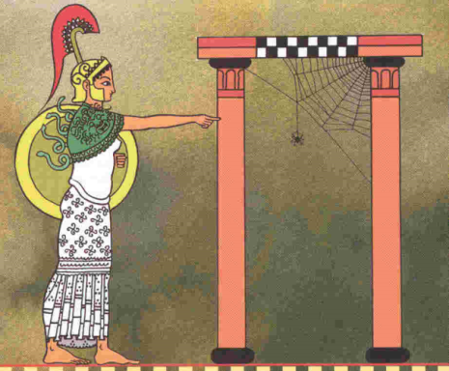
- A toi maintenant !!!!
(http://collegeampere.com/files/prod6.pdf)

Dans cette séquence, nous avons étudié des récits mythiques qui expliquaient certains phénomènes naturels.
A ton tour, tu vas devoir rédiger un récit mythique qui va expliquer (au choix) :
- pourquoi la taupe est myope
- pourquoi le zèbre est rayé
- pourquoi la tortue porte une carapace
- pourquoi l’éléphant a une trompe

Ton récit, rédigé aux temps du passé, sera organisé en plusieurs paragraphes correspondant aux étapes du schéma narratif. Il se situera aux origines du monde.

Grille d’évaluation à recopier sur ta feuille de contrôle

Ton mythe explique le phénomène choisi /3
Tu as correctement utilisé l’imparfait et le passé simple /5
Tu as mis en scène des personnages imaginaires ou personnifiés /3
Tu as respecté les étapes du schéma narratif /3
Tu as utilisé judicieusement les paragraphes /2
Orthographe /4

